

DOCUMENTAÇÃO DO FRAMEWORK PKLoRa MQTT

Sumário
Sumário
1 Considerações Iniciais – Framework MQTT 2
1.1 O que é o protocolo MQTT 3
2 Framework MQTT - PKLoRa MoT MQTT 6
2.1 Nível 1 – Firmware do Nó Sensor LoRa MQTT 7
2.2 Nível 1 – Firmware do Gateway LoRa MQTT 8
2.3 Python Nível 2 e 3 – Arquivo .N2_N3_MoT_MQTT.py 9
2.4 Python Nível 4 – Armazenamento em arquivos TXT 12
2.5 Python Nível 5 – Arquivo .N5_Media.py 13
2.6 Python Nível 6 – Arquivo .N6_Lumi_media_RSSI.py 14
2.7 Python Nível 6 – Arquivo .N6_LED.py 14

Considerações Iniciais – Framework MQTT

O Framework é parte integrante da TpM para a implementação de uma solução IoT. Esse documento trata-se do Framework MQTT que tem como diretriz o Framework Básico da TpM, sendo este último o referencial para todos os trabalhos no WissTek-IoT.
Este documento trata-se da apresentação deste Framework MQTT, e as implementações realizadas em relação ao Framework Básico, onde o tráfego de dados entre o Gateway LoRa e o Nível 2_3 (Python), deixa de ser cabeado através de uma conexão Serial-USB e passa a ter um Broker MQTT como uma “ponte” entre estes dois elementos de Nível 2, conforme ilustrado abaixo.
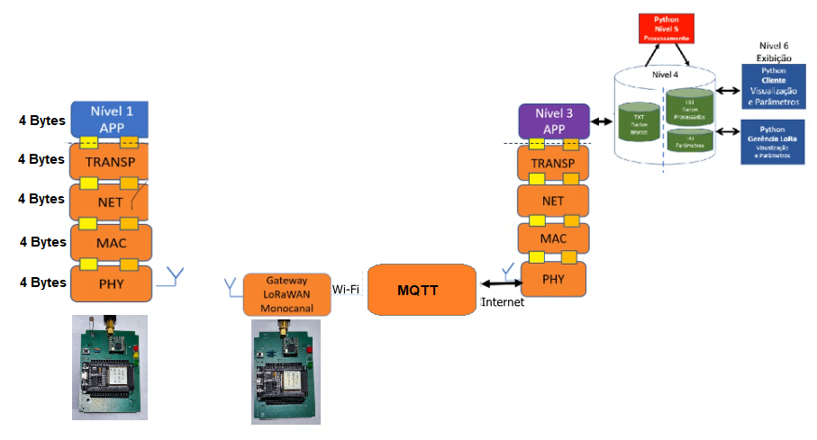
Este exemplo de implementação de um Broker MQTT no Framework, permite através da desconexão física (cabo USB), reposicionar o Gateway LoRa, distante da máquina local (onde rodam os Pythons), desde que a sua localidade possua cobertura de rede Wi-Fi com acesso à internet, permitindo inclusive o acesso aos dados dos sensores (Nível 1), bem como o gerenciamento de redes LoRa instaladas remotamente.

O que é o protocolo MQTT

O protocolo MQTT (Message Queuing Telemetry Transport) foi inventado em 1999 pela IBM, inicialmente conhecido por IBM MQ Series, a princípio para ser utilizado no setor de petróleo e gás, para atender a necessidade de um protocolo leve, de largura de banda mínima e baixo consumo de bateria para monitorar oleodutos via satélite. Em 2010, a IBM lançou o MQTT 3.1 como um protocolo gratuito e aberto para qualquer pessoa implementar, e em 2013 foi realizada a padronização pelo órgão de especificação Organization for the Advancement of Structured Information Standards (OASIS), que lançou em 2019 uma versão atualizada do MQTT 5, onde foi considerado o MQTT como nome oficial do protocolo.
Devido a suas característica de leveza, através de sua implementação com poucas linhas de código e a necessidade de baixo consumo de recursos para as operações de envio e recebimento de mensagens chamadas de Tópicos, o protocolo MQTT tem atendido em escalabilidade aplicações em Soluções em Internet das Coisas (IoT), para a troca de informações entre os dispositivos de rede.
[https://aws.amazon.com/pt/what-is/mqtt/]

Ele opera no modelo Publish/Subscribe (Publicação e Assinatura), onde dispositivos publicam dados através de Tópicos em servidores intermediários (brokers), que os distribuem aos dispositivos de rede inscritos através de assinatura neste Tópico publicado.
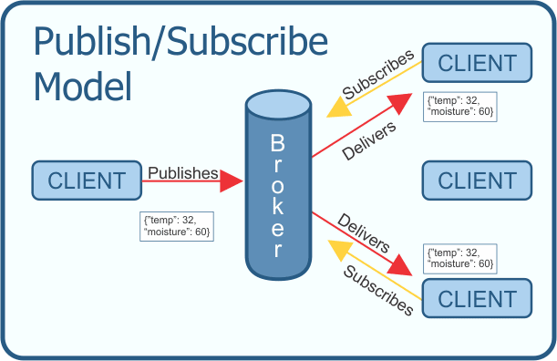
O modelo acima de publicação/assinatura ilustra a definição entre clientes e agente (Broker) de uma rede de comunicação MQTT, que requerer a implementação uma pilha TCP/IP para se comunicarem através de Tópicos de mensagens. Os clientes nunca se conectam entre si, apenas com o agente broker.
Cliente MQTT - Basicamente, qualquer dispositivo que se comunique por MQTT em uma rede pode ser chamado de dispositivo cliente MQTT. Se o cliente estiver transmitindo Tópicos de mensagens, atuará como publicador, se estiver recebendo mensagens de um Tópico, atuará como assinante ou destinatário.
Agente MQTT - O agente MQTT é o sistema backend chamado de Broker MQTT. Entre as responsabilidades do agente estão:
- Coordenar mensagens dos Tópicos entre os diferentes clientes.
- Receber e filtrar mensagens.
- Identificar os clientes inscritos em cada Tópico de mensagem e enviar as mensagens a eles.
- Autorizar e autenticar clientes MQTT a publicarem e a se inscreverem.
- Transmitir mensagens a outros sistemas para análise posterior.
- Solucionar mensagens e sessões de clientes perdidas.
São especificados 3 tipos de QoS (Quality of Service) para o protocolo MQTT:
- QoS 0: No máximo uma vez - o cliente publica o Tópico da mensagem sem confirmação de recebimento do Broker, o que não garante que a mensagem foi recebida ou publicada;
[Publicador] --- PUBLISH (QoS 0) ---> [Broker]

- QoS 1: Ao menos uma vez - o cliente publica o Tópico da mensagem com uma simples confirmação ACK de recebimento do Broker, caso não receba ACK, o cliente reenvia a mensagem, o que pode gerar duplicatas de mensagens;
- [Publicador] --- PUBLISH (QoS 1) ---> [Broker]
- [Publicador] <--- PUBACK (ACK) ------- [Broker]

- QoS 2: Somente uma vez - é o nível mais seguro e complexo. Garante que a mensagem será entregue uma única vez, sem perdas ou duplicações. Utiliza um handshake (aperto de mãos) de 4 etapas:
- [Publicador] --- PUBLISH (QoS 2) -------------> [Broker]
- [Publicador] <--- PUBREC (Received) ----------- [Broker]
- [Publicador] --- PUBREL (Release) -----------> [Broker]
- [Publicador] <--- PUBCOMP (Complete) --------- [Broker]

As bibliotecas PubSubClient (QoS 0) e MQTT (QoS 1) da plataforma Arduíno, atendem a implementação do protocolo MQTT sobre o a capacidade de processamento do Hardware ESP32 do Kit PKLoRa. É necessário avaliar a capacidade de processamento do Hardware ESP32 para implementação do QoS 2, bem como bibliotecas compatíveis com este nível de implementação.
Todavia o Framework da TpM, através da implementação do protocolo MoT sobre o MQTT, conforme demonstrado em aula, está preparado para uma implementação de gerenciamento de rede através de uma MAC centralizada, com o controle sobre as camadas Físicas, MAC, de Rede, de Transporte e de Aplicação dos dispositivos de rede LoRa, desde que implementados os Pacotes de descida (Downlink) e Pacotes de subida (Uplink).

Framework MQTT - PKLoRa MoT MQTT

O Framework MQTT, aplicado a PKLoRa difere do Framework Básico pela distinta camada física (tecnologia de conectividade entre o Nível 1 ao Nível 3), onde é adicionado um broker MQTT a publicação de Pacotes de Downlink pelo Python N2_N3 é realizado via Serial/USB, e no Framework MQTT é realizado através da publicação dos Pacotes DL a um Broker MQTT, e para os Pacotes UL, O Gateway LoRa se conecta via Broker MQTT e realiza a publicação dos Pacotes UL, e o Python N2_N3 realiza estas leituras de novas publicações.

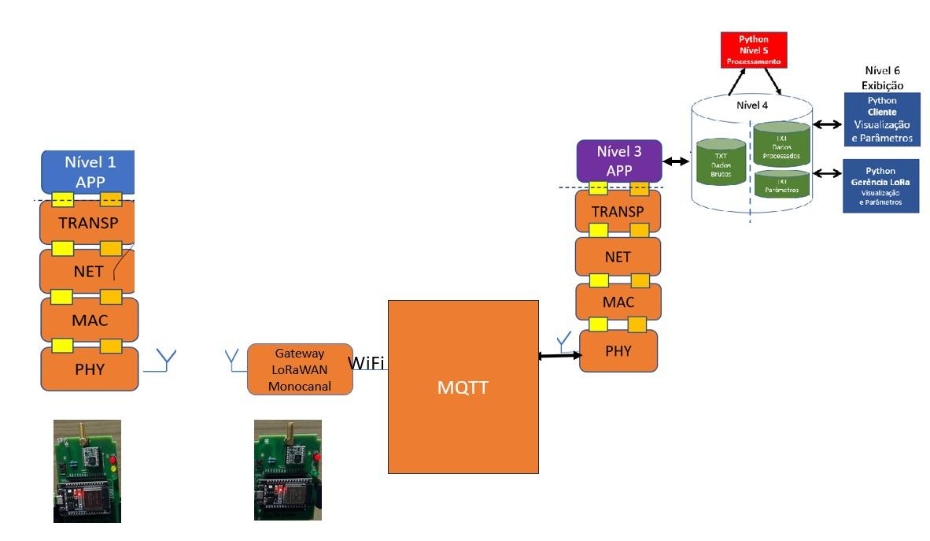

Todos os demais Níveis, permanecem os mesmos, assim como mantém-se o Tamanho do Pacote MoT e a alocação e funções dos Bytes dos Pacotes de DL e UL.

Nível 1 – Firmware do Nó Sensor LoRa MQTT
Este Firmware deve ser carregado no Dispositivo do Kit PKLoRa Nó Sensor LoRa.
Pasta “0_Sensor_LoRa_MQTT_V0_0”
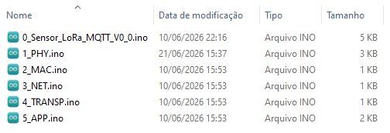

Nível 1 – Firmware do Gateway LoRa MQTT

Este Firmware deve ser carregado no Dispositivo Gateway LoRa do Kit PKLoRa, mas deve ser previamente configurados os Tópicos de Publicação dos Pacotes de DL e UL, e a conectividade do ESP32 com a Rede Wi-Fi local, conforme descrito abaixo.
Pasta “1_Gateway_LoRa_MQTT_V0_0”
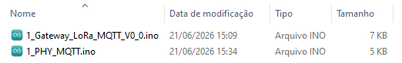

O Broker MQTT público utilizado para as publicações é o HIVEQM, não utilize ele para dados sensíveis:
BROKER = "broker.hivemq.com"
PORTA_MQTT = 1883

Modificar os Tópicos de publicações no Broker MQTT de DL e UL, alterando-os com o seu nome ou sobrenome (SEU_NOME), de forma a diferenciar as publicações de mesmo Framework de cada aluno no Broker MQTT.
TOPIC_DL = "mot_lora_SEU_NOME/gateway/downlink
TOPIC_UL = "mot_lora_SEU_NOME/gateway/uplink

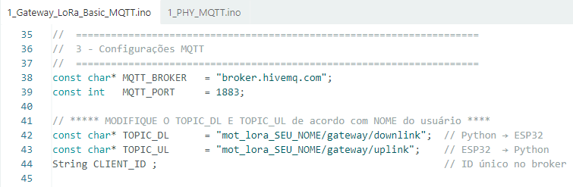

Configuração da sua rede Wi-Fi para conexão do ESP32 à Internet:
- Dentro da função SETUP, edite os campos SSID e Senha, inserindo as redes Wi-Fi (somente redes 2.4GHz), para conectividade do gateway LoRa à Internet e ao broker MQTT , através de sua rede Wi-Fi. Insira a quantidade de redes necessárias para casos de fallback.
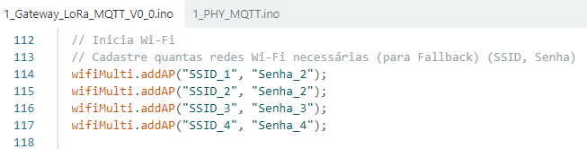
Somente após as modificações dos Tópicos de DL e UL e configuração da rede Wi-Fi com Internet, este Firmware deverá ser carregado no Dispositivo Gateway LoRa do Kit PKLoRa.

Python Nível 2 e 3 – Arquivo .N2_N3_MoT_MQTT.py

Nesta aplicação, de Níveis 2 e 3 , é realizado os testes LoRa.
Aqui, cada aluno deve modificar a nomenclatura dos Tópicos DL e UL a serem publicados e lidos no Broker MQTT.

O Broker MQTT público utilizado para as publicações é o HIVEQM:

BROKER = "broker.hivemq.com"
PORTA_MQTT = 1883

Modificar/Alterar os Tópicos de publicações no Broker MQTT de DL e UL, alterando (SEU_NOME) com o seu nome ou sobrenome, de forma a diferenciar as publicações de mesmo Framework de cada aluno no Broker MQTT.

TOPIC_DL = "mot_lora_SEU_NOME/gateway/downlink
TOPIC_UL = "mot_lora_SEU_NOME/gateway/uplink
obs: Os tópicos devem ter os mesmos nomes que estão configurados no Gateway.
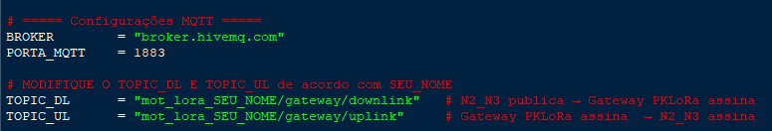

Caso alterada as configurações de rádio LoRa nos Firmwares dos Dispositivos de rede LoRa - Nó Sensor e Gateway, alterar o valor da variável Tempo_entre_pacotes, conforme o tempo de rádio LoRa no ar da rede.
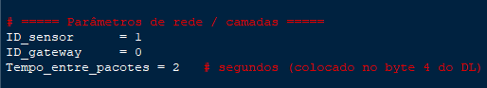

Ao executar o Python (Run => F5), a aplicação irá se conectar ao Broker público MQTT HIVEQM através da porta 1883, e se inscrever nos tópicos.
O usuário deverá inserir o número de medidas para a realização dos testes LoRa, ou “0” para encerrar a aplicação.
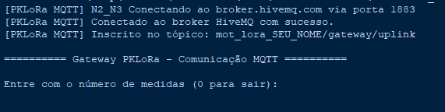

Após inserido o número de medidas do teste LoRa, a aplicação N2_N3 realiza a publicação dos Pacotes de Downlink no Broker MQTT, e aguarda em seguida, uma publicação do Gateway Lora no Broker MQTT do Pacote de Uplink, gerado pelo Nó Sensor LoRa.
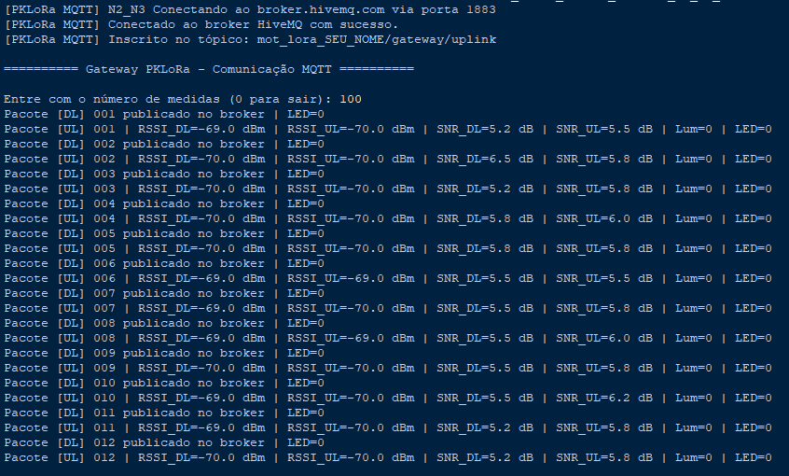

Um “timeout=Tempo_entre_pacotes” monitora o intervalo de tempo entre as publicações dos pacotes de Downlink e Uplink, e caso uma nova publicação não ocorra neste intervalo de tempo, é contabilizado como um Pacote Perdido – Pacote UL não recebido.

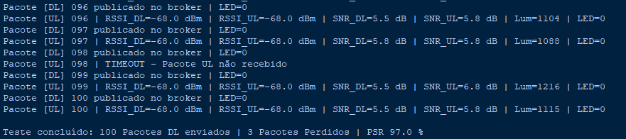

Python Nível 4 – Armazenamento em arquivos TXT

Arquivos de LOG, igualmente ao Framework Basic são gerados conforme a execução de cada teste, para armazenamento das medidas dos dados brutos do Nó Sensor (Luminosidade) e de gerência, para processamento e leitura nos Níveis superiores, em formato TXT.
Estrutura de arquivos do Nível 4:
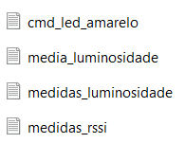

Python Nível 5 – Arquivo .N5_Media.py

Nesta aplicação, de Nível 5 – Processamento / Abstração, é calculada a Média das amostras brutas de Luminosidade do teste em execução.
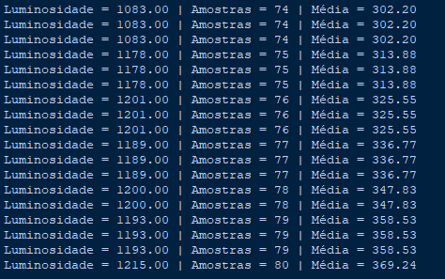

Python Nível 6 – Arquivo .N6_Lumi_media_RSSI.py

Nesta aplicação, uma janela é gerada para mostrar em tempo real as últimas 60 medidas do teste em execução, com as informações da Luminosidade e sua Média calculada no Nível 5, e as RSSIs de Downlink e Uplink em dBm.

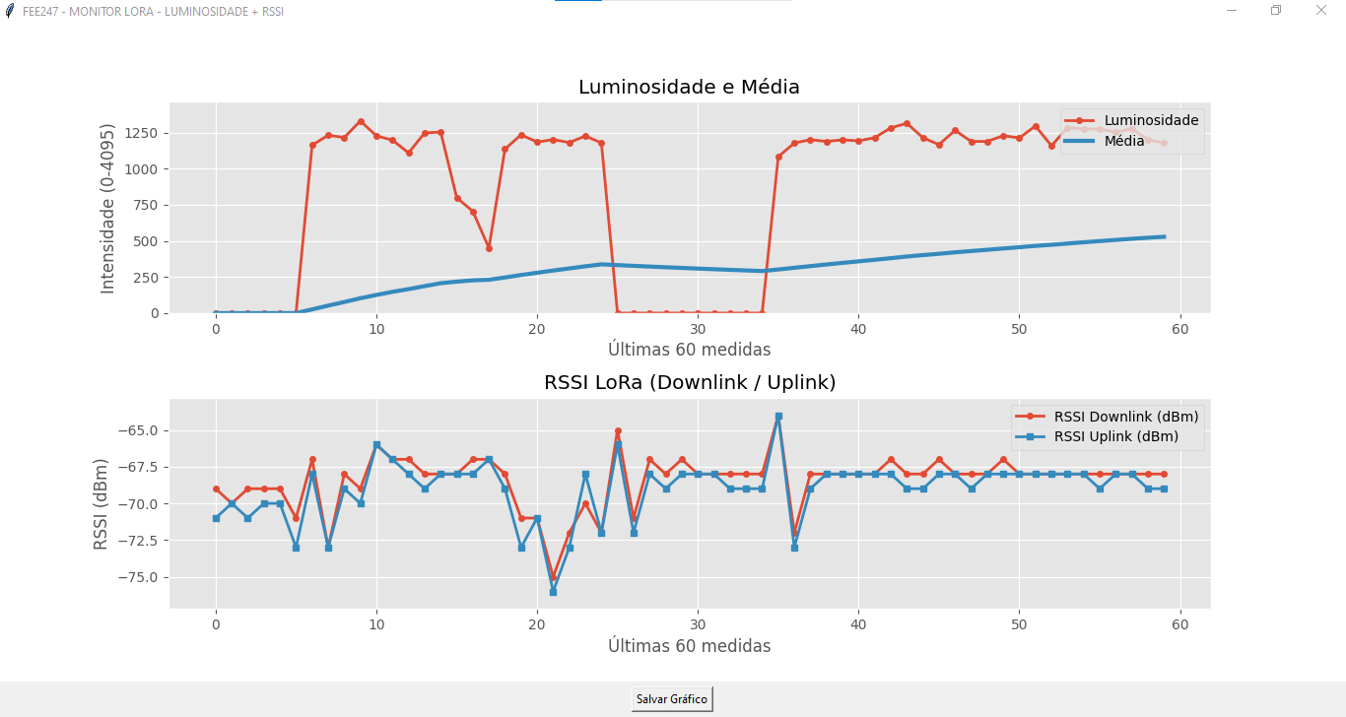

Python Nível 6 – Arquivo .N6_LED.py

Nesta aplicação, uma janela é gerada de forma a comandar o LED Amarelo do Nó Sensor.
